- 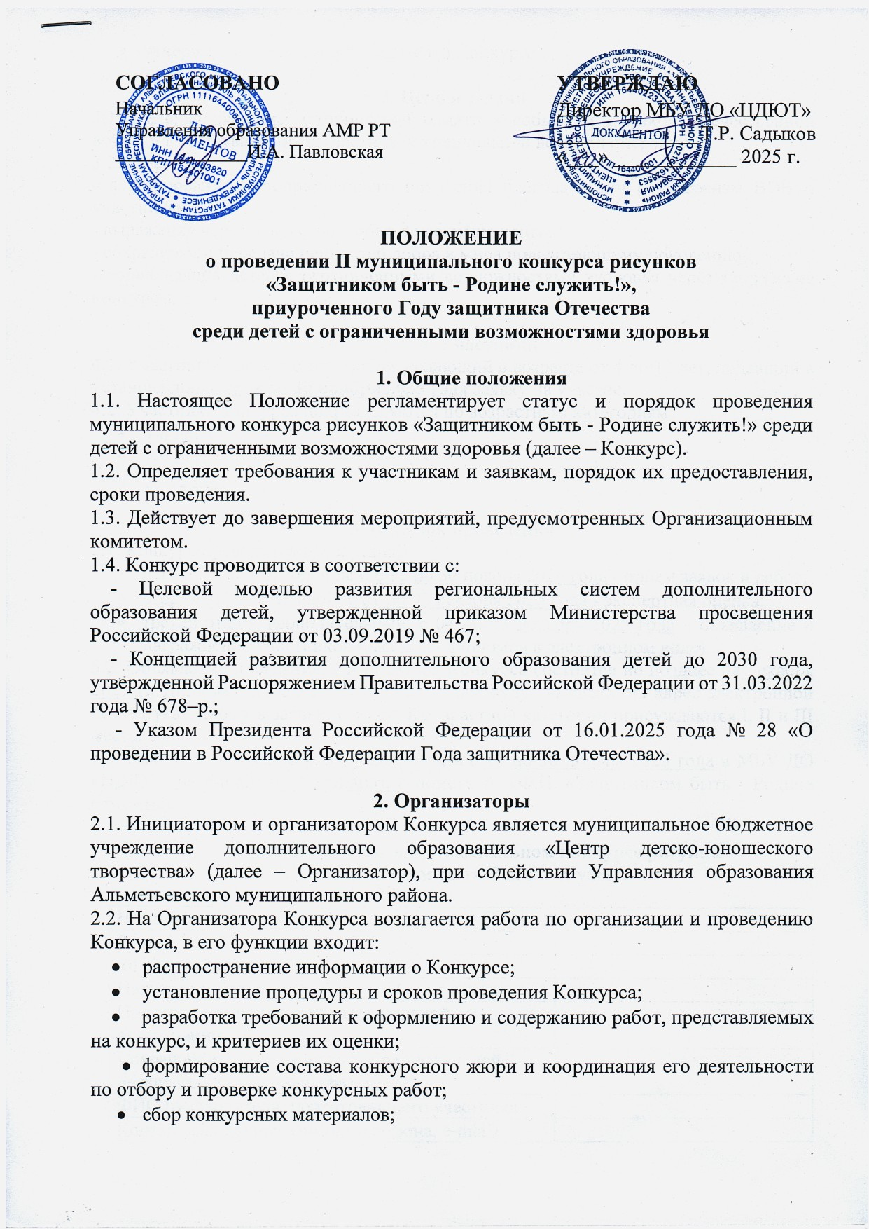

- утверждение дипломов победителей Конкурса.

3. Цель и задачи
3.1. Цель: сохранение исторической памяти к событиям Великой Отечественной войны и в знак уважения к участникам специальной военной операции.
3.2. Задачи:
- формирование у подрастающего поколения благодарности к ветеранам ВОВ и участникам СВО;
- выражение через искусство любви и уважения к ним;
- сохранение и передача ценностей добра и мира подрастающему поколению;
- социализация детей с ограниченными возможностями здоровья через творческие конкурсы.

4. Участники
4.1. Участником может стать любой желающий в возрасте от 4 до 12 лет, подавший в установленный срок до 30 ноября 2025 года заявку на участие.
4.2. Участники конкурса подразделяются по возрастным категориям:
- 4-6 лет;
- 7-9 лет;
- 10-12 лет.

5. Порядок проведения
5.1. Конкурс проводится в три этапа:
- первый этап - отборочный: с 12 по 30 ноября 2025 года - прием заявок и работ;
- второй этап - основной: с 01 по 03 декабря 2025 года - экспертная оценка;
- третий этап - заключительный: с 04 по 08 декабря 2025 года – объявление и награждение участников (рассылка дипломов в электронном виде).
5.2. Объявление победителей и призеров Конкурса состоится не позднее 08 декабря 2025 г.. Дипломы победителям и участникам будут высланы на адрес электронной почты, указанному в заявке. В каждой возрастной категории присуждаются I, II и III места.
5.3. Заявку, конкурсную работу направлять с 12 по 30 ноября 2025 года в МБУ ДО «ЦДЮТ» на e-mail: lile.ry@mail.ru с пометкой: «Ф.И. «Защитником быть - Родине служить!»

Заявка на участие в муниципальном конкурсе рисунков
«Защитником быть-Родине служить!»

Номинация
Возраст
ФИО участника
Название работы
Полное наименование образовательной
организации
Сокращенное наименование образовательной организации (аббревиатура)
ФИО руководителя, подготовившего участника
Контактный данные (номер телефона, е-mail)

Заявки принимаются только в формате документа Word
(не сканированные, не фотографии) в книжной ориентации, в электронном виде.

5.. Конкурсная работа принимается с 12 по 30 ноября 2025 года в кабинете № 304 МБУ ДО «ЦДЮТ» с 08:00 до 17:00 ч. (обед с 12:00-13:00 ч.)

6. Общие требования
6.1. Участники подают заявки на Конкурс самостоятельно и добровольно, изучив положение и согласившись с ним.
6.2. Конкурсные работы позднее указанных сроков не рассматриваются и к участию в Конкурсе не допускаются.
6.3. Представляя работу на Конкурс, участники автоматически дают согласие на обработку своих персональных данных и использование присланного материала в некоммерческих целях (размещение в социальных сетях с обязательным указанием конкурсанта).
6.4. Требования к оформлению рисунка.
Художественный рисунок, сопровождаемый кратким текстом, органически связанный с изображением и призывающим к определенным действиям, вид графики, броское изображение с кратким пояснительным текстом, выполняемое в агитационных, информационных целях. Рисунок должен быть понятным и хорошо восприниматься зрителем. В рисунке часто используется художественная метафора, разномасштабные фигуры, изображение событий, происходящих в разных местах, сопровождаемые кратким пояснительным текстом, призывающим к определенным действиям. Рисунок должен быть ярким, запоминающимся и оригинальным.
Конкурсные работы выполняются на формате А4 (210х297), А3 (297 x 420 мм) или А2 (594 х 420).
Ко всем конкурсным работам прилагается этикетка с указанием:
1. Название работы.
2. Ф.И.О. автора.
3. Возраст участника.
4. Наименование учреждения.
5. Ф.И.О. руководителя.
Работы, представленные на конкурс, не возвращаются.

7. Критерии оценки конкурсных работ
7.1. Состав жюри формируется Организаторами Конкурса из числа педагогических работников и профильных специалистов.
7.2. Предоставленные работы оцениваются по следующим критериям:
- соответствие работы теме конкурса;
- качество и эстетичность исполнения работы;
- оригинальность раскрытия темы;
- степень самостоятельности и творческого личностного подхода;
7.3. Предварительное решение жюри оформляется протоколом. Конкурсные работы оцениваются по 10-балльной системе. После выставления оценок выводится средний балл, по которому и осуществляется определение конкурсных работ, прошедших отборочный этап.

8. Контактные данные
8.1. Адрес МБУ ДО «ЦДЮТ»: г.Альметьевск, ул. Нефтяников,14, кабинет № 304, телефон: 8-917-939-96-00, ПДО Ибрагимова Лилия Ирековна.

